実施内容
水曜日まで
- モード同期ファイバーレーザー共振器を用いた超音波(トランスデューサ:sin波、周波数1〜12MHz、振幅 3V〜10V)の検出
- 周波数応答特性の評価
- 矩形波に対する応答計測
水曜日以降
・実験系をM407に移動し、以前の状態に復元

水曜日の宿題
図に超音波トランスデューサに印可する電圧信号の振幅を変化させた時の、RFスペアナで計測した結果を示す。
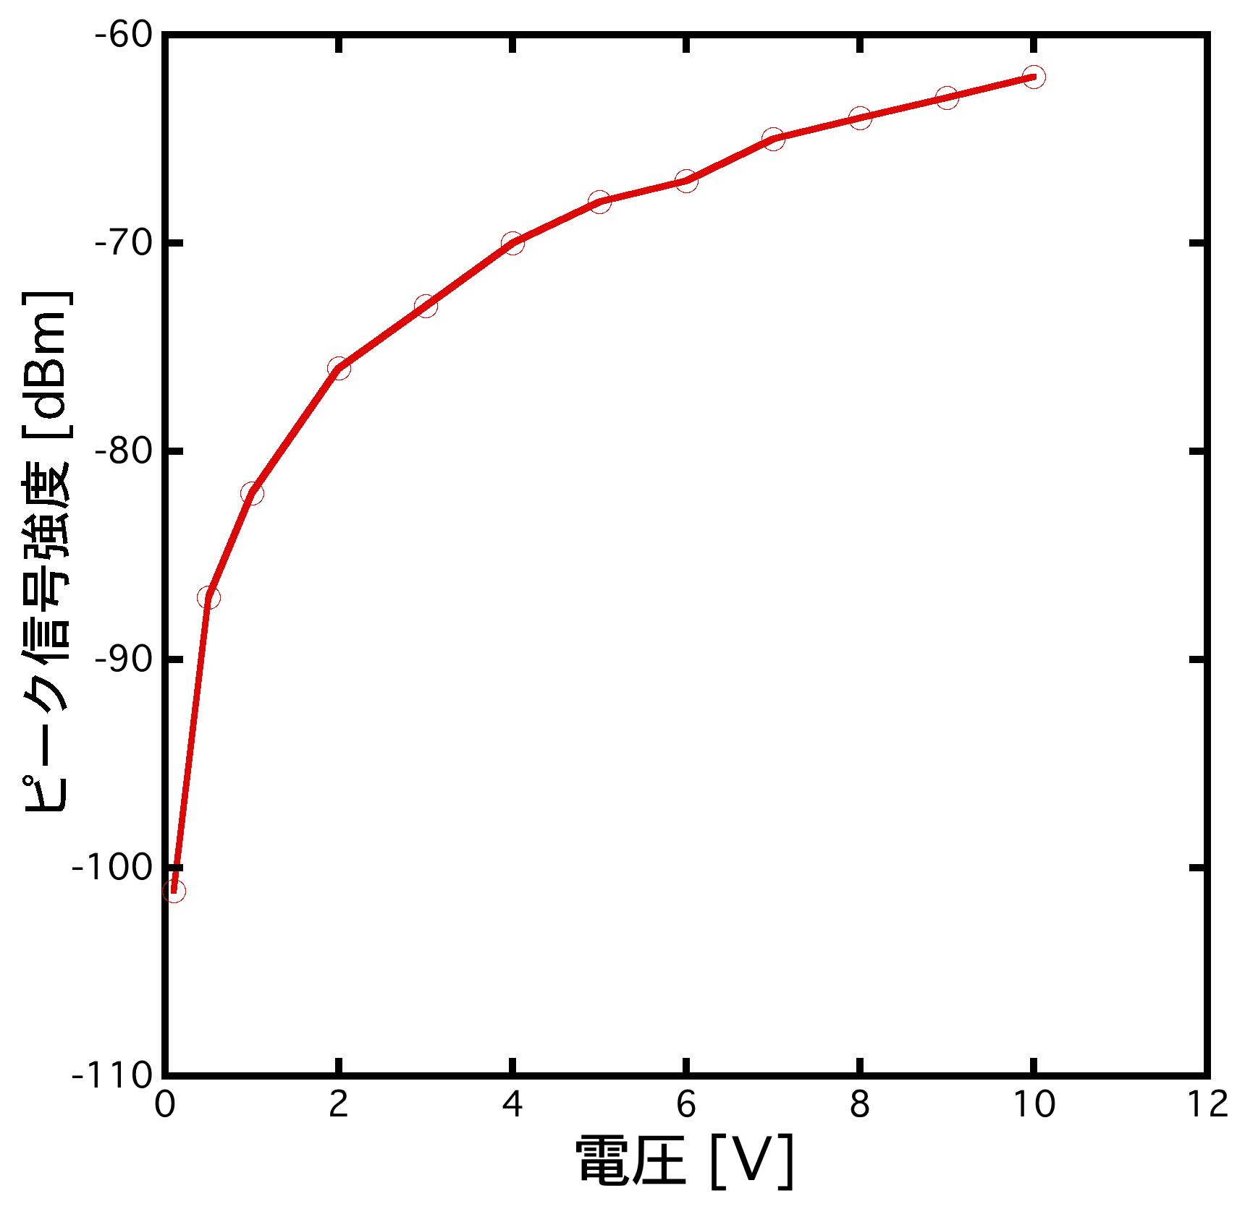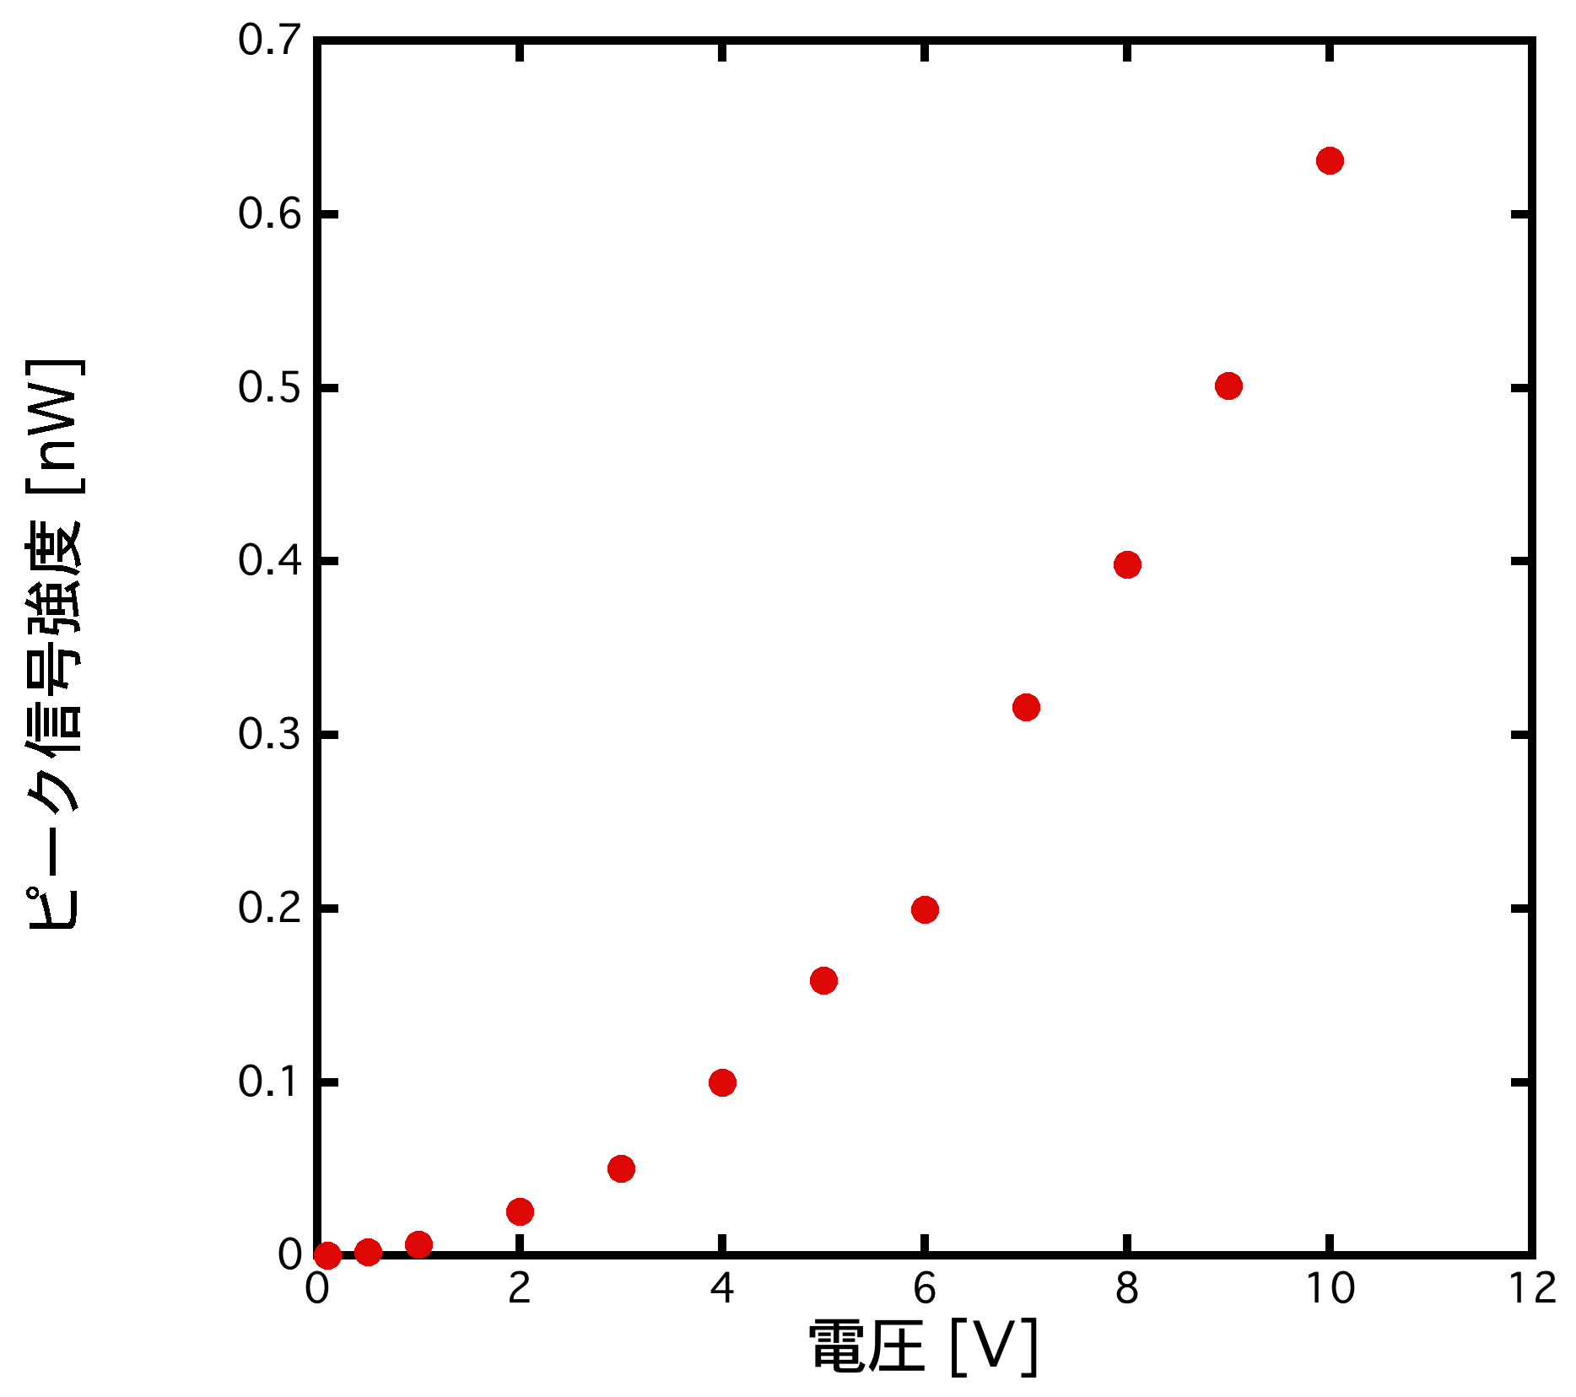

来週の目標
PZTを用いて繰り返し周波数を安定化制御し、繰り返し周波数の安定性を評価
計測している信号が、強度変調によるものなのか、位相変調によるものなのか確認する
よりSN比の良い信号を検出し、超音波パルスをより広帯域で計測できるよう目指す

